南昌航天科技集团有限公司及广东应用科技学院(筹)
高学历人才引进招聘简章

招聘时间：2017年4月6日 上午 9:30
招聘地点：大学生活动中心318室

一、学院简况
广东应用科技学院（筹）是南昌航天科技集团有限公司利用自身在航天航空领域的人才、科学研究及科技成果优势，借助集团创办的中国民办首批升本高校——南昌理工学院的办学经验，在肇庆市投资新建的一所以工科专业为主，以航空航天类专业为特色，围绕航空、能源、机械三大专业集群开设航空航天、新材料、新能源、机械、电子信息等稀缺专业的应用型本科高校。广东应用科技学院（筹）的设立得到广东省肇庆市的大力支持，已经列入《肇庆教育发展十三五规划》。
二、招聘对象
全日制统招博士、硕士毕业生。原则上博士毕业生年龄不超过35周岁，硕士毕业生年龄不超过30周岁。（条件特别优秀的，可适当放宽年龄要求至博士37周岁，硕士32周岁）
三、招聘需求及数量（硕士）
院系名称 | 需求专业名称 | 招聘数量
航空航天学院 | 材料工程 | 8
航空航天学院 | 材料加工工程 | 8
航空航天学院 | 焊接科学与技术 | 3
航空航天学院 | 机械电子工程 | 2
航空航天学院 | 机械工程 | 8
航空航天学院 | 机械设计及理论 | 1
航空航天学院 | 机械设计制造及其自动化 | 5
航空航天学院 | 航空宇航推进理论与工程 | 6
航空航天学院 | 航空宇航制造工程 | 8
航空航天学院 | 航空材料加工与检测技术 | 3
航空航天学院 | 航空工程 | 12
航空航天学院 | 飞行器设计 | 4
航空航天学院 | 航天工程 | 1
机电工程与自动化学院 | 机械电子工程 | 1
机电工程与自动化学院 | 机械工程 | 3
机电工程与自动化学院 | 机械设计制造及其自动化 | 3
机电工程与自动化学院 | 控制理论与控制工程 | 2
机电工程与自动化学院 | 检测技术与自动化装置 | 2
新材料与新能源工程学院 | 材料工程 | 2
新材料与新能源工程学院 | 材料学 | 2
新材料与新能源工程学院 | 材料表面与界面工程 | 1
新材料与新能源工程学院 | 高分子材料工程 | 2
新材料与新能源工程学院 | 材料物理与化学 | 2
电子与信息工程学院 | 计算机技术 | 2
电子与信息工程学院 | 计算机应用技术 | 2
电子与信息工程学院 | 电子与通信工程 | 3
电子与信息工程学院 | 控制工程 | 2
电子与信息工程学院 | 模式识别与智能系统 | 1
设计学院 | 环境与空间设计工程 | 1
合 计 |  | 100
四、薪酬待遇
详见《南昌航天科技集团有限公司广东高校聘任专职教师待遇一览表》及《聘任专职教师筹校期间工资福利待遇》。
五、招聘流程
网上投递简历→确定招聘时间和地点→招聘宣讲→现场互动答疑→签订《聘任专职教师协议书》
六、联系方式
韩 棋：13979194999 杨婷婷：13207005406
简历投递邮箱：386069301@qq.com（请于4月5日上午11：30前将简历投递至指定邮箱。邮件主题统一标注为：“应聘人姓名+广东应用科技学院招聘”；简历需包含个人简历、已取得的毕业证扫描件、学位证扫描件、其他专业技能证书扫描件和获奖证书扫描件；所有简历及附件材料纸质稿请装订好两份在现场招聘时上交）
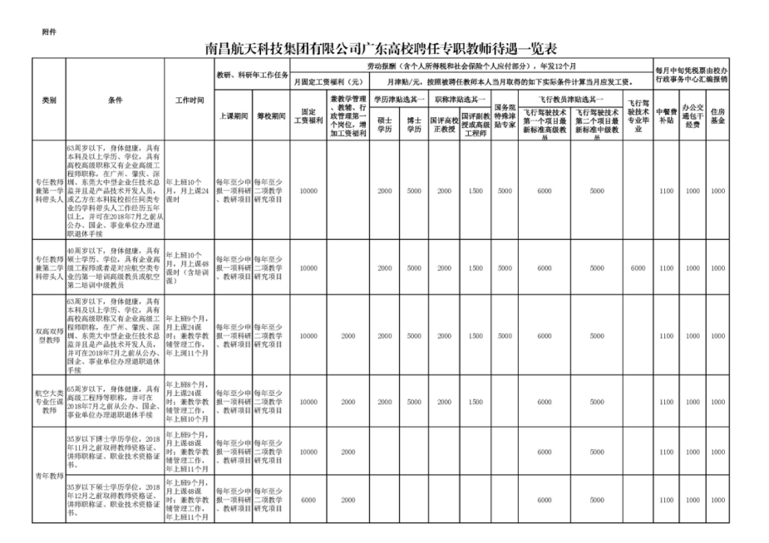
聘任专职教师筹校期间工资福利待遇
本协议签约后，甲方筹校期间给乙方如下待遇，由乙方选择1、2之一：
1、乙方不参加甲方的教研活动：甲方筹校期间二年，甲方不指定乙方上班地点，甲方给乙方发月600元入甲方专职编津贴，年发10个月;乙方至少按甲方指定二次上班每次上班2天，月工资3000元年发2个月工资。乙方符合办理社会保险条件，甲方按肇庆市上年社会平均工资最低标准给乙方办理三项社会保险。
2、乙方参加甲方的教研活动：乙方筹校二年期间，不指定乙方上班地点，乙方以甲方教师名义参加甲方组织的教研，并以甲方广东岚清教育投资有限公司名义申报一年一项教研项目，乙方以甲方的名义申请立项开始，享有月基本工资3000元，年发10个月。乙方至少按甲方指定二次上班每次上班2天，月工资6000元年发2个月。乙方符合办理社会保险条件，甲方按肇庆市上年社会平均工资最低标准给乙方办理三项社会保险。
3、乙方参加肇庆市大中型企业技术开发项目。乙方筹校二年期间，不指定乙方上班地点，乙方以甲方广东岚清教育投资有限公司名义申报一年二项教研项目，并且属于肇庆市大中型企业技术开发项目，乙方以甲方的名义申请立项开始，享有按乙方条件计算的全额月基本工资福利的60%，年发12个月。乙方符合办理社会保险条件，甲方按肇庆市上年社会平均工资最低标准给乙方办理三项社会保险。

